**Statutární město Zlín 6/2013**

**Obecně závazná vyhláška č. 6/2013, kterou se mění obecně závazná vyhláška č. 2/2011 o zákazu konzumace alkoholických nápojů na některých veřejných prostranstvích**

Zastupitelstvo města Zlína se na svém zasedání dne 14. 3. 2013 usneslo č. usn. 134/18Z/2013 vydat na základě ustanovení § 10 písm. a) a § 84 odst. 2 písm. h), zákona č. 128/2000 Sb., o obcích, ve znění pozdějších předpisů (obecní zřízení), tuto obecně závaznou vyhlášku:

**Článek 1**

Obecně závazná vyhláška č. 2/2011 o zákazu konzumace alkoholických nápojů na některých veřejných prostranstvích, ve znění obecně závazné vyhlášky č. 6/2012, kterou se mění obecně závazná vyhláška č. 2/2011 o zákazu konzumace alkoholických nápojů na některých veřejných prostranstvích (dále jen „vyhláška“), se mění takto:

1. V příloze č. 1 vyhlášky se v bodu 1) ruší text uvedený pod písm. f) ve znění:

„f) Prostory ohraničené ulicemi Kvítková, Dlouhá, třída Tomáše Bati a Potoky (včetně prostor této ulice).“

a nahrazuje se textem ve znění:

„f) Prostory ohraničené ulicemi Kvítková (včetně prostor této ulice), Dlouhá, třída Tomáše Bati a Bratří Jaroňků.“.

1. V příloze č. 1 vyhlášky se ruší text a grafické zobrazení ve znění:

„**obr. č. 2:** Grafické znázornění veřejných prostranství uvedených pod bodem 1) písm. e) a f), na kterých se zakazuje konzumace alkoholických nápojů a zjevné umožňování konzumace alkoholických nápojů

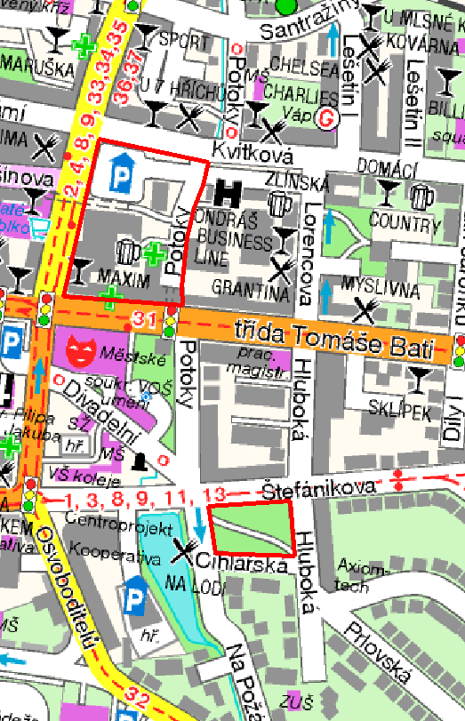“

a nahrazuje se textem a grafickým zobrazením ve znění:

„**obr. č. 2:** Grafické znázornění veřejných prostranství uvedených pod bodem 1) písm. e) a f), na kterých se zakazuje konzumace alkoholických nápojů a zjevné umožňování konzumace alkoholických nápojů

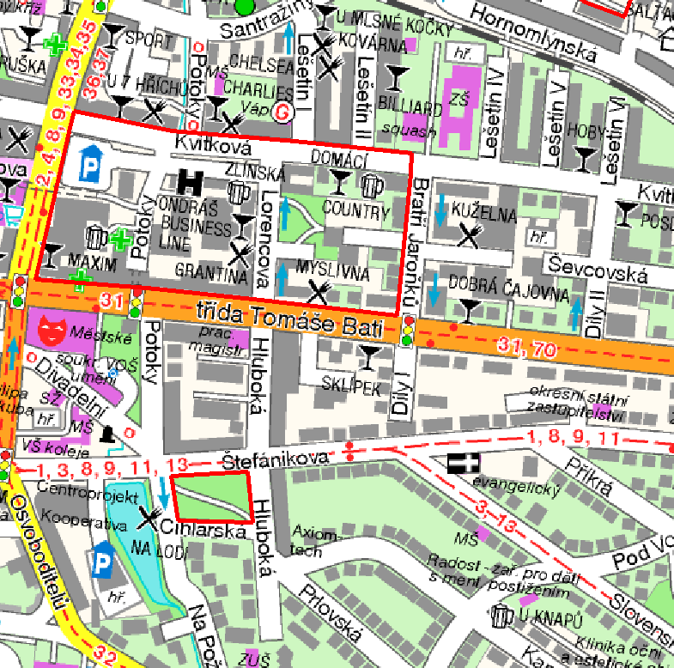“.

**Článek 2**

(1) Ostatní ustanovení vyhlášky zůstávají nedotčena a beze změn.

(2) Tato vyhláška nabývá účinnosti patnáctým dnem po dni jejího vyhlášení.

**MUDr. Miroslav Adámek v. r. Ondřej Běták v. r.**

**primátor náměstek primátora**

*Vyvěšeno: 15. 3. 2013*

*Sňato: 3. 4. 2013*